1. GIỚI THIỆU
1.1. Mục đích Tài liệu SRS này mô tả đầy đủ, chi tiết tất cả yêu cầu chức năng và phi chức năng của ứng dụng web Crypto Portfolio Tracker – một nền tảng duy nhất giúp người dùng theo dõi, quản lý và phân tích danh mục đầu tư tiền điện tử thời gian thực.
1.2. Phạm vi Ứng dụng tập trung vào việc tích hợp dữ liệu từ nhiều sàn giao dịch (Binance, Coinbase, Bybit, OKX…) vào một dashboard duy nhất, thay vì người dùng phải kiểm tra thủ công từng sàn.
1.3. Định nghĩa và viết tắt
- P&L: Profit & Loss (Lợi nhuận/Thua lỗ)
- Portfolio: Danh mục đầu tư
- Holdings: Tài sản đang nắm giữ
- Real-time: Cập nhật dữ liệu ≤ 5 giây
- API Key: Khóa API của sàn giao dịch (chỉ dùng để đọc dữ liệu)

2. MÔ TẢ TỔNG QUAN
2.1. Góc nhìn sản phẩm Crypto Portfolio Tracker là ứng dụng web hiện đại, giao diện trực quan, giúp nhà đầu tư crypto cá nhân có cái nhìn toàn diện 360° về danh mục đầu tư mà không cần chuyển đổi giữa nhiều sàn.
2.2. Chức năng chính
- Kết nối nhiều sàn giao dịch qua API
- Dashboard tổng quan thời gian thực
- Quản lý danh mục & lịch sử giao dịch
- Phân tích hiệu suất & P&L
- Biểu đồ, báo cáo và cảnh báo
2.3. Đặc điểm người dùng
- Actor chính: Nhà đầu tư cá nhân (Crypto Investor)
- Actor phụ: Admin hệ thống (quản trị người dùng)
2.4. Ràng buộc
- Web-based, chạy trên mọi trình duyệt hiện đại (Chrome, Firefox, Edge, Safari)
- Phải tuân thủ quy định bảo mật API keys của các sàn
2.5. Giả định và phụ thuộc
- Người dùng đã có tài khoản trên các sàn và cung cấp API Key (Read-only)
- Có kết nối internet ổn định
- Dữ liệu giá lấy từ CoinGecko / Binance API công khai

3. YÊU CẦU CỤ THỂ

3.1. Yêu cầu chức năng (Functional Requirements)
FR-001: Đăng ký / Đăng nhập Hệ thống cho phép người dùng tạo tài khoản mới hoặc đăng nhập bằng email/Google.
FR-002: Kết nối sàn giao dịch Người dùng thêm API Key (Read-only) của nhiều sàn. Hệ thống tự động kéo dữ liệu holdings và giao dịch.
FR-003: Dashboard chính Hiển thị thời gian thực:
- Tổng giá trị portfolio (USD & VND)
- P&L tổng (24h, 7 ngày, 30 ngày, All-time)
- Tỷ lệ phân bổ tài sản (pie chart)
- Top 5 coin biến động mạnh nhất
FR-004: Quản lý Portfolio
- Thêm/sửa/xóa holdings thủ công (nếu không kết nối sàn)
- Xem danh sách coin đang nắm giữ (số lượng, giá trung bình, giá hiện tại, P&L từng coin)
FR-005: Lịch sử giao dịch Tự động sync hoặc import lịch sử giao dịch từ các sàn. Hiển thị bảng lọc theo thời gian/coin/sàn.
FR-006: Phân tích & Biểu đồ
- Biểu đồ giá từng coin (1h/24h/7d/30d/1y)
- Biểu đồ hiệu suất portfolio theo thời gian (line chart)
- Tính toán P&L chi tiết (Realized + Unrealized)
FR-007: Cảnh báo (Alerts) Người dùng thiết lập ngưỡng giá hoặc % biến động → nhận thông báo qua email.
FR-008: Báo cáo Xuất báo cáo PDF/CSV: Portfolio snapshot, P&L theo kỳ, lịch sử giao dịch.
FR-009: Quản trị (Admin) Quản lý người dùng, thống kê sử dụng hệ thống.

3.2. Yêu cầu phi chức năng (Non-functional Requirements)
NFR-001: Hiệu năng
- Trang Dashboard load < 2 giây
- Cập nhật dữ liệu real-time ≤ 5 giây (WebSocket)
- Hỗ trợ tối thiểu 10.000 người dùng đồng thời
NFR-002: Bảo mật
- Mã hóa API Key bằng AES-256
- Xác thực JWT + Refresh Token
- HTTPS bắt buộc, 2FA tùy chọn
- Không lưu private key hoặc seed phrase
NFR-003: Khả dụng & Tính sẵn sàng
- Uptime ≥ 99.5%
- Hỗ trợ responsive trên mọi kích thước màn hình
NFR-004: Tính tương thích
- Hỗ trợ Chrome, Firefox, Edge, Safari (phiên bản mới nhất)
- Ngôn ngữ: Tiếng Việt + Tiếng Anh
NFR-005: Khả năng mở rộng
- Dễ dàng thêm sàn giao dịch mới mà không thay đổi lớn code

3.3. Yêu cầu giao diện (Interface Requirements)
- Giao diện sạch, dark mode mặc định
- Sử dụng chart library (Chart.js / Recharts)
- Tích hợp WebSocket cho real-time data

4. TỪ ĐIỂN DỮ LIỆU (Data Dictionary)
Entity | Attribute | Kiểu dữ liệu | Ràng buộc | Mô tả
User | user_id | UUID | PK | ID người dùng
User | email | VARCHAR(255) | UNIQUE, NOT NULL | Email đăng nhập
Portfolio | portfolio_id | UUID | PK | ID danh mục
AssetHolding | holding_id | UUID | PK | Tài sản nắm giữ
AssetHolding | coin_symbol | VARCHAR(20) | NOT NULL | BTC, ETH…
AssetHolding | quantity | DECIMAL(18,8) | ≥ 0 | Số lượng coin
Transaction | tx_id | UUID | PK | Giao dịch
Transaction | type | ENUM | buy/sell/transfer | Loại giao dịch

5. MÔ HÌNH CẤU TRÚC CỦA DỰ ÁN CRYPTO PORTFOLIO TRACKER
Kiến trúc Client-Server
• Định nghĩa: Tách biệt Client (giao diện) và Server (xử lý logic + dữ liệu).
• Luồng: Client gửi Request → Server xử lý → Trả Response.
• Các tầng: 2-tier (Client Server), 3-tier (Client Server Database).
• Ưu điểm: Tách biệt frontend/backend, dễ phân công team.
System Architecture Diagram
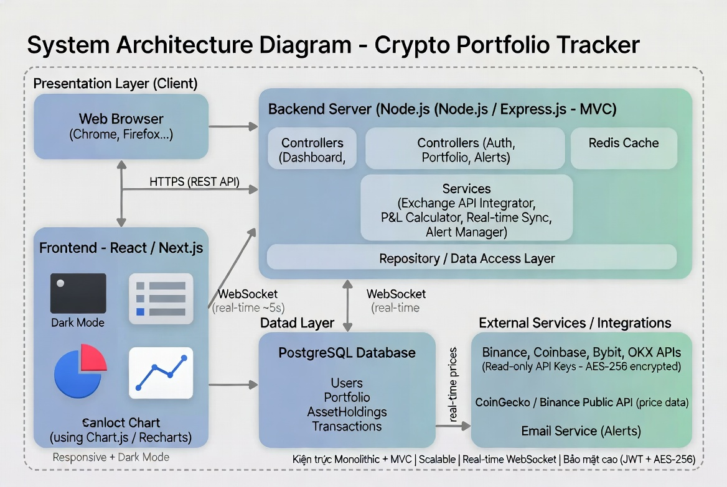

6. Thiết kế ERD
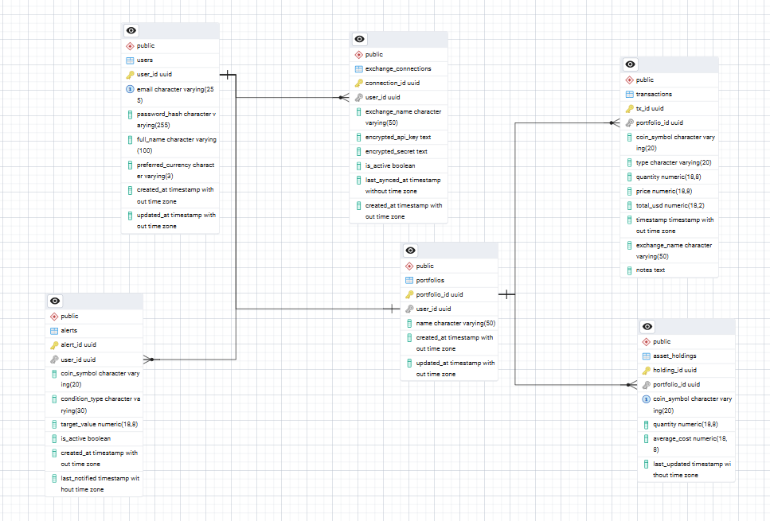

7. Viết SQL schema
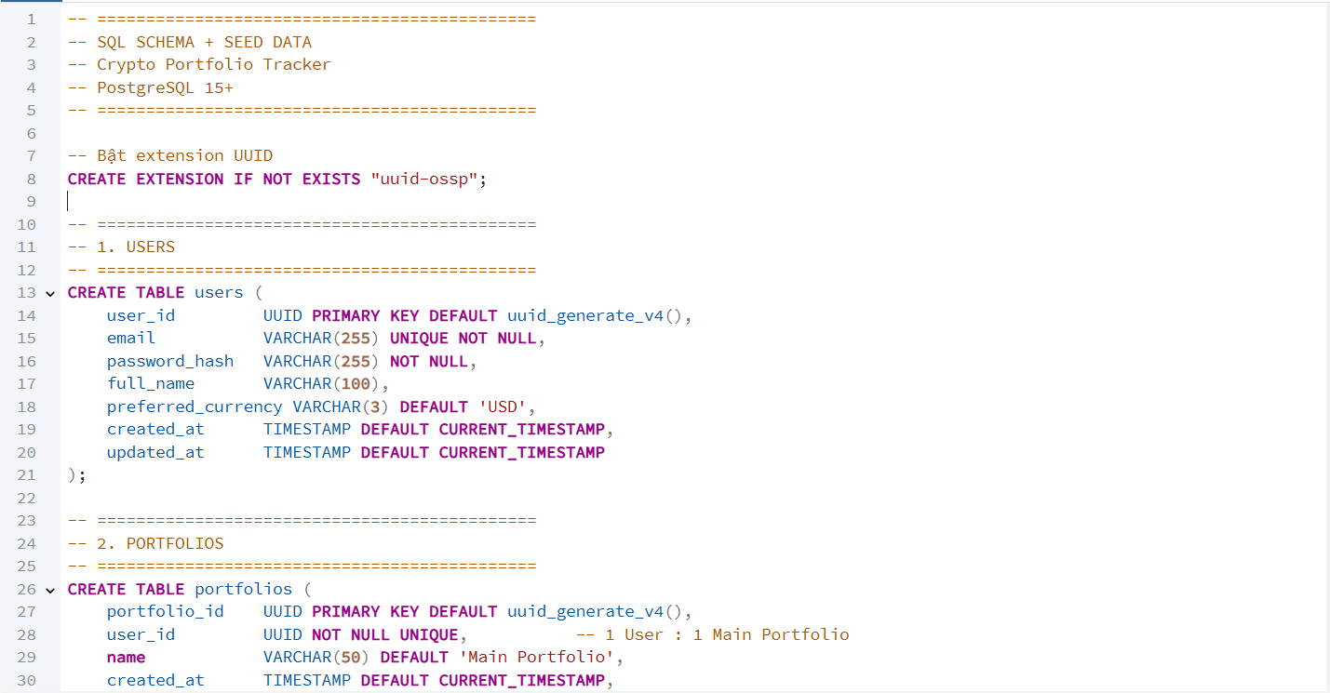
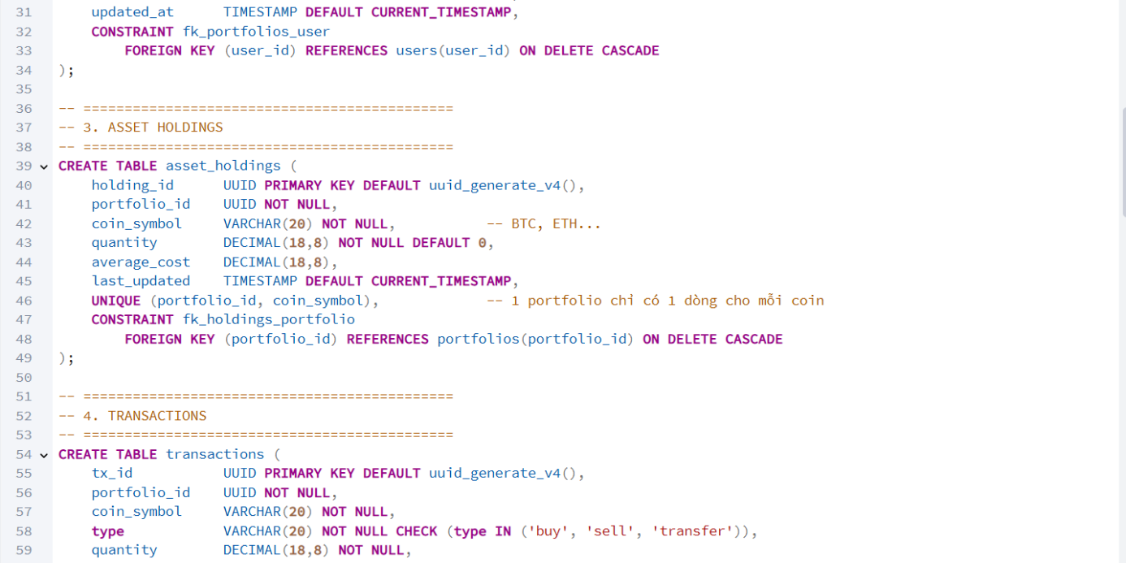
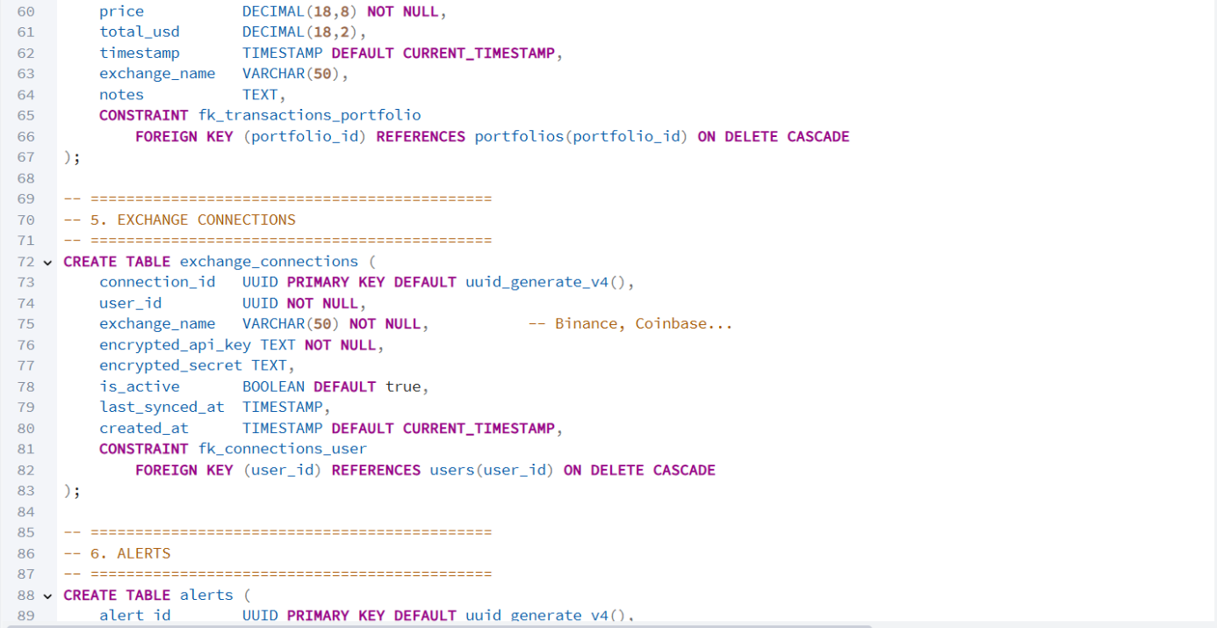
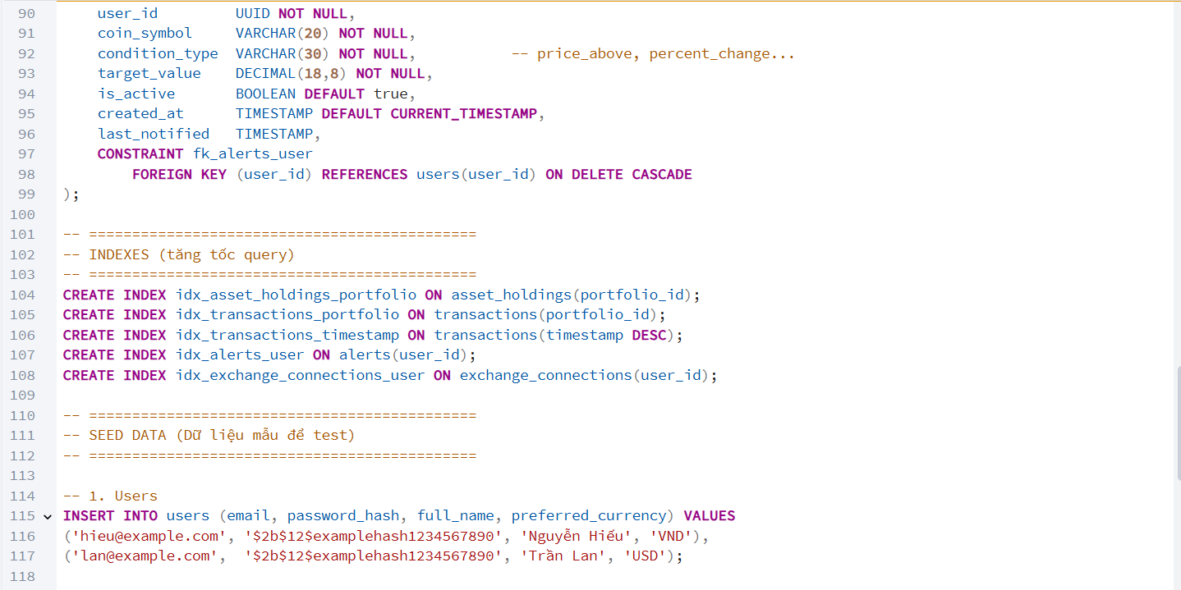
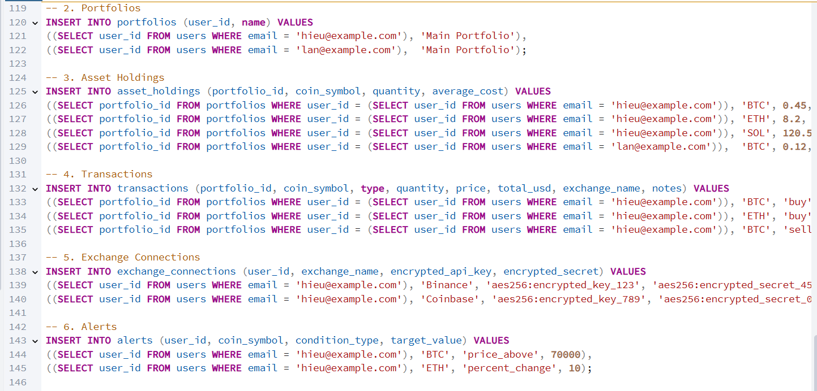

8. Design Patterns sẽ áp dụng

1. Nhóm Creational Patterns (Khởi tạo)

Factory Method Pattern
- Áp dụng cho: Exchange Connections.
- Lý do: Bạn có nhiều sàn giao dịch khác nhau (Binance, Coinbase...). Mỗi sàn có cách xác thực và API khác nhau.
- Cách dùng: Tạo một ExchangeFactory để khởi tạo các đối tượng Exchange cụ thể (BinanceService, CoinbaseService) dựa trên tên sàn lưu trong DB.

Singleton Pattern
- Áp dụng cho: Database Connection Pool.
- Lý do: Đảm bảo toàn bộ ứng dụng chỉ sử dụng một instance duy nhất để kết nối với PostgreSQL, tránh lãng phí tài nguyên hệ thống.

2. Nhóm Structural Patterns (Cấu trúc)

Repository Pattern
- Áp dụng cho: Tất cả các bảng (Users, Portfolios, Transactions).
- Lý do: Tách biệt logic truy vấn dữ liệu SQL ra khỏi Business Logic. Điều này giúp bạn dễ dàng bảo trì hoặc thay đổi DB sau này mà không ảnh hưởng đến code xử lý nghiệp vụ.
- Ví dụ: UserRepository.findById(), TransactionRepository.getByPortfolioId().

Adapter Pattern
- Áp dụng cho: Exchange API Integration.
- Lý do: API của Binance trả về format dữ liệu khác với Coinbase. Bạn cần một "Adapter" để chuyển đổi dữ liệu từ các sàn về một định dạng chung (Standardized Data) trước khi lưu vào bảng transactions hoặc asset_holdings.

3. Nhóm Behavioral Patterns (Hành vi)

Observer Pattern
- Áp dụng cho: Hệ thống Alerts.
- Lý do: Khi giá của một đồng Coin (BTC/ETH) thay đổi từ nguồn cấp dữ liệu (Price Feed), hệ thống cần "thông báo" cho các Alert đang chờ để kiểm tra điều kiện.
- Cách dùng: PriceService là Subject, các AlertTask là Observers.

Strategy Pattern
- Áp dụng cho: Condition Type trong bảng Alerts (price_above, price_below, percent_change).
- Lý do: Mỗi loại điều kiện có một logic kiểm tra khác nhau. Thay vì dùng if-else quá dài, bạn dùng Strategy để đóng gói các logic kiểm tra này.

Command Pattern
- Áp dụng cho: Thực hiện Transactions (buy/sell/transfer).
- Lý do: Mỗi giao dịch là một yêu cầu cần được thực thi, ghi log, hoặc có thể hoàn tác (undo). Command giúp đóng gói các thao tác cập nhật số dư trong asset_holdings và ghi log vào transactions vào một đối tượng duy nhất.

